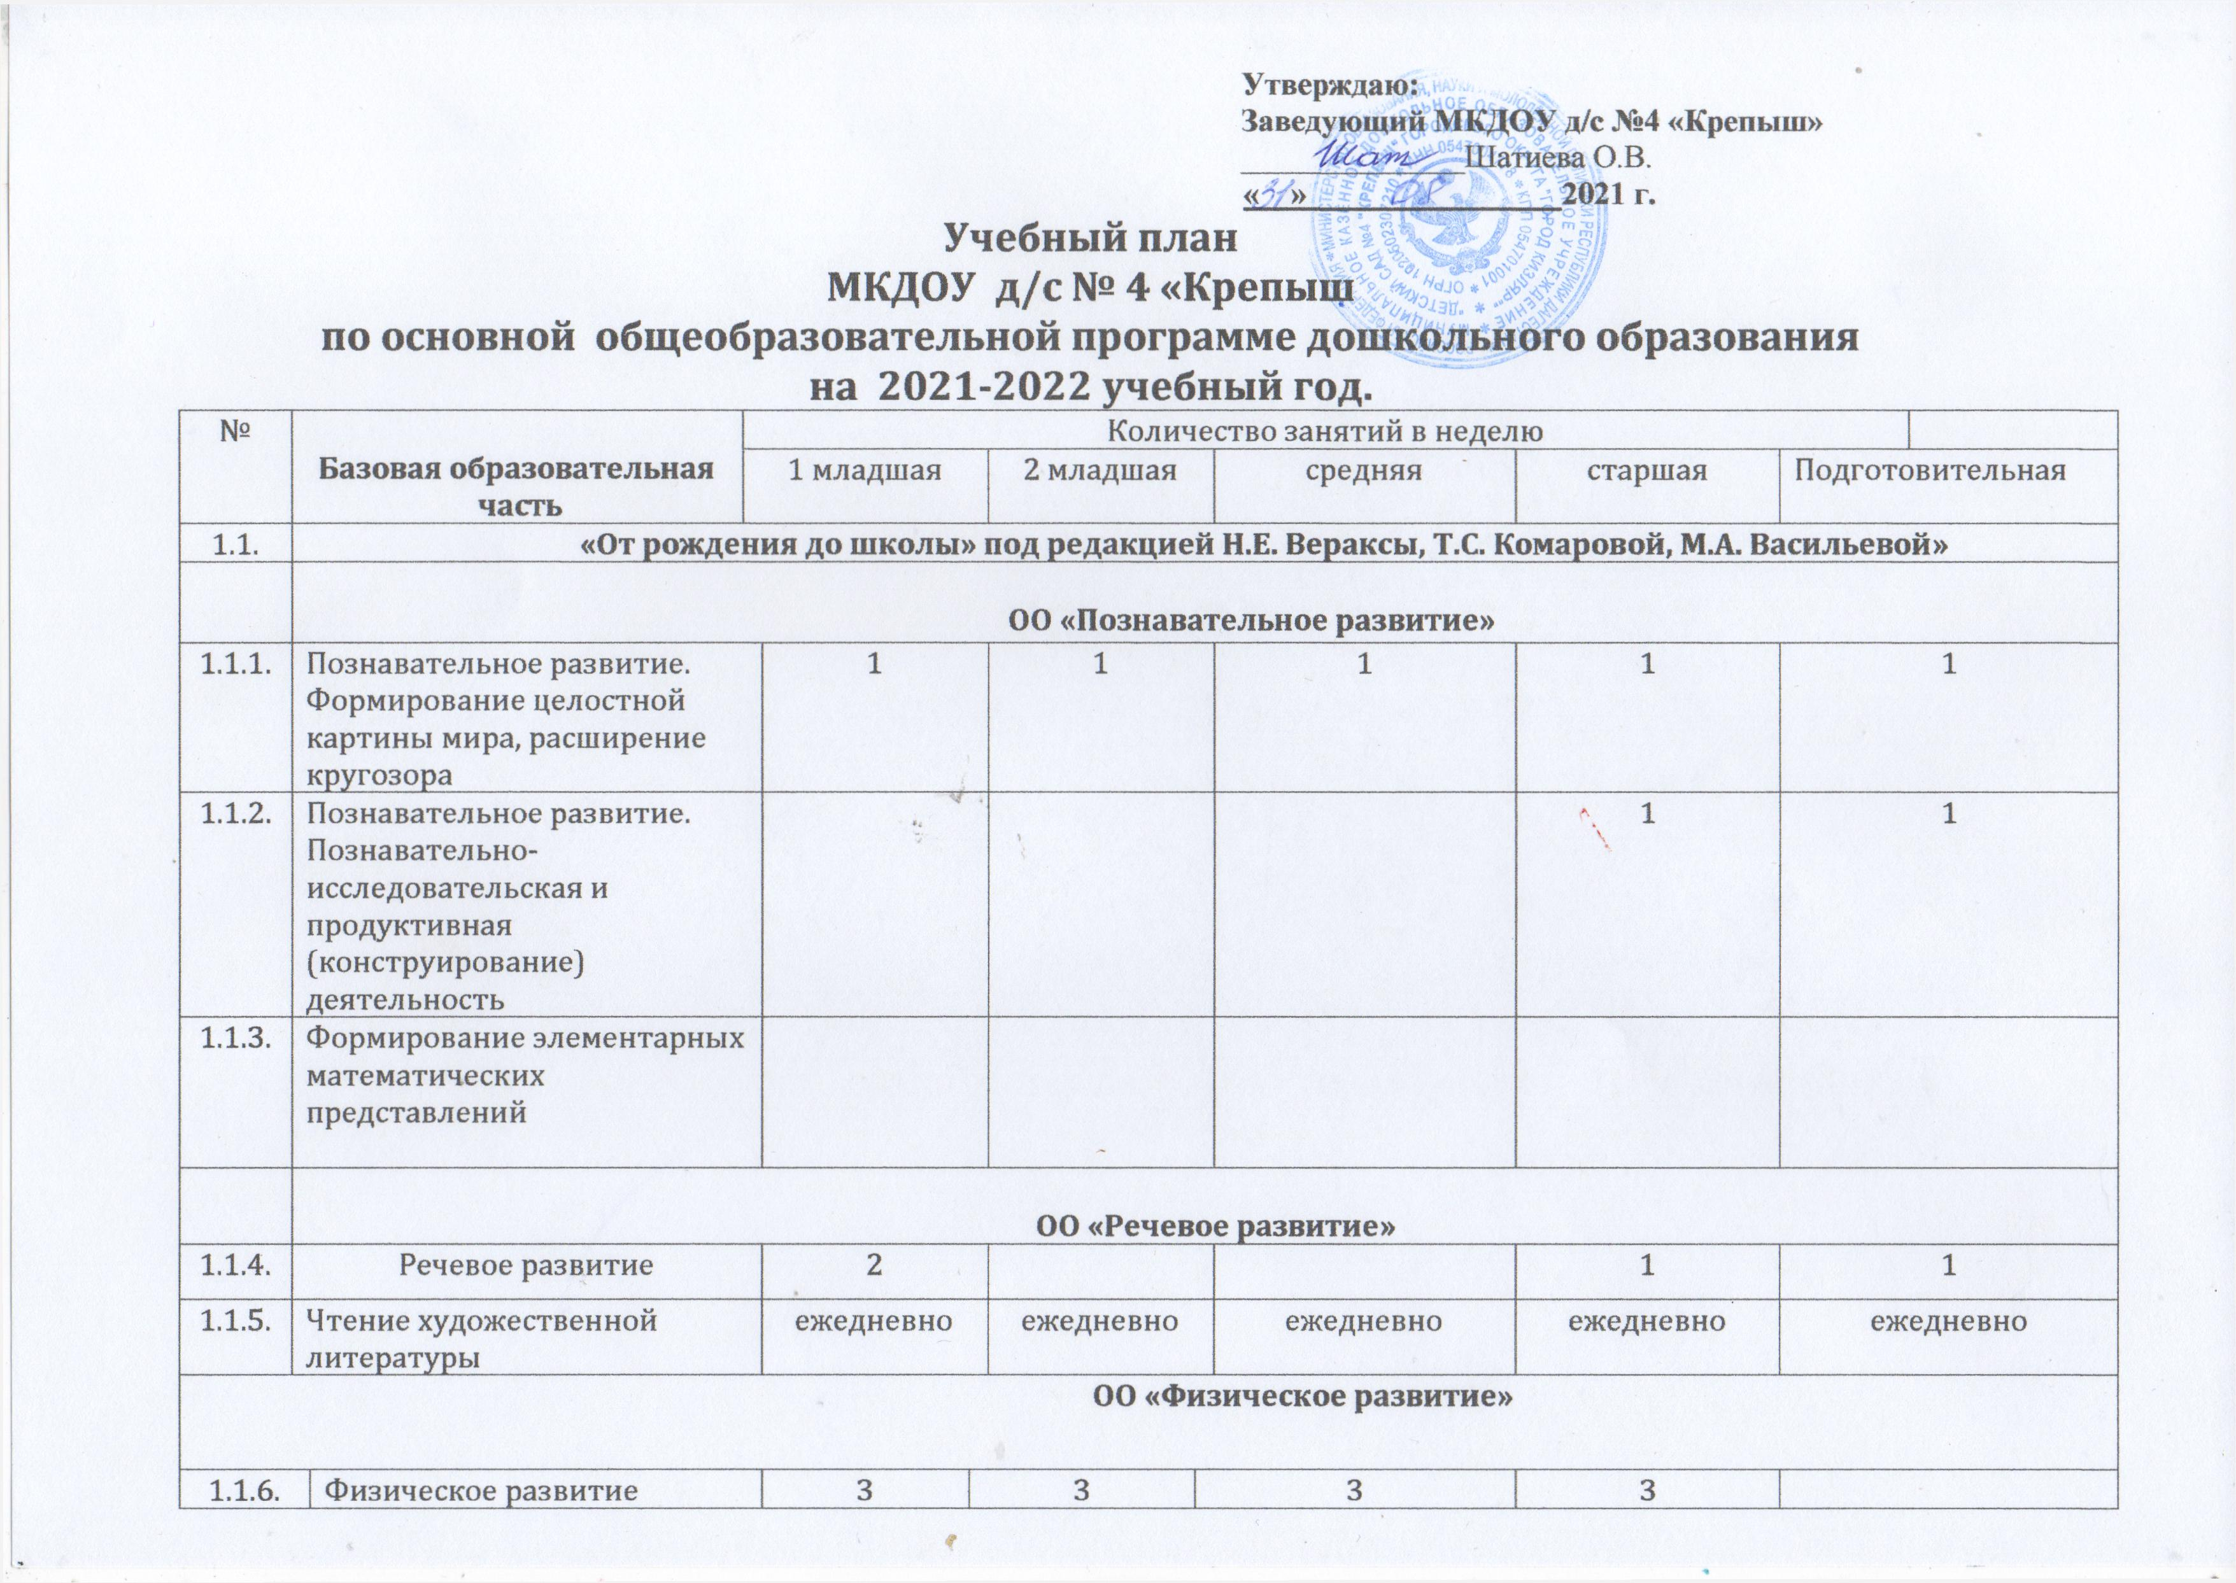 **Утверждаю:**

**Заведующий МКДОУ д/с №4 «Крепыш»**

______________Шатиева О.В.

**« »________________2021 г.**

**Учебный план**

**МКДОУ д/с № 4 «Крепыш**

**по основной общеобразовательной программе дошкольного образования**

**на 2021-2022 учебный год.**

|  |  |  |  |  |  |  |  |  |  |  |  |  |  |  |
| --- | --- | --- | --- | --- | --- | --- | --- | --- | --- | --- | --- | --- | --- | --- |
| № | **Базовая образовательная**  **часть** | | Количество занятий в неделю | | | | | | | | | |  | |
| 1 младшая | | | 2 младшая | | средняя | старшая | | Подготовительная | | | |
| 1.1. | **«От рождения до школы» под редакцией Н.Е. Вераксы, Т.С. Комаровой, М.А. Васильевой»** | | | | | | | | | | | | | |
|  | **ОО «Познавательное развитие»** | | | | | | | | | | | | | |
| 1.1.1. | Познавательное развитие. Формирование целостной картины мира, расширение кругозора | | | 1 | | 1 | | 1 | 1 | | 1 | | | |
| 1.1.2. | Познавательное развитие. Познавательно-исследовательская и продуктивная (конструирование) деятельность | | |  | |  | |  | 1 | | 1 | | | |
| 1.1.3. | Формирование элементарных математических представлений | | |  | |  | |  |  | |  | | | |
|  | **ОО «Речевое развитие»** | | | | | | | | | | | | | |
| 1.1.4. | Речевое развитие | | | 2 | |  | |  | 1 | | 1 | | | |
| 1.1.5. | Чтение художественной литературы | | | ежедневно | | ежедневно | | ежедневно | ежедневно | | ежедневно | | | |
| **ОО «Физическое развитие»** | | | | | | | | | | | | | | |
| 1.1.6. | | Физическое развитие | | 3 | 3 | | 3 | | 3 | |  | | | |
|  | |  | | | | | | | | | | | |  |
| **ОО «Художественно-эстетическое развитие»** | | | | | | | | | | | | |
| 1.1.7 | | Музыкальное воспитание | | 2 | | 2 | | 2 | | 2 | | 2 | |  |
| 1.1.8 | | Рисование | | **1** | | **1** | | **1** | | **2** | | **2** | |  |
| 1.1.9 | | Лепка | | **1 раз в неделю** | | **1 раз в 2 недели** | | **1 раз в 2 недели** | | **1 раз в 2 недели** | | **1 раз в 2 недели** | | |
| 1.1.10 | | Аппликация | |  | | **1р. в 2 нед.** | | **1р. в 2 нед.** | | **1р. в 2 нед.** | | **1р. в 2 нед.** | | |
|  | | **ОО «Социально-коммуникативное развитие»** | | | | | | | | | | | | |
| 1.1.11. | | Социализация | | ОО реализуется в режимных моментах, самостоятельной (ребенок) и совместной (педагог – ребенок) деятельности | | | | | | | | | | |
| 1.1.12. | | Труд | |
| 1.1.13. | | Безопасность | |

|  |  |  |  |  |  |  |  |  |  |  |
| --- | --- | --- | --- | --- | --- | --- | --- | --- | --- | --- |
| № | | **Вариативная**  **часть** | Количество занятий в неделю | | | | | | | |
| 1 младшая | | 2 младшая | средняя | | старшая | | подготовительная |
| **1.3.** | **Региональная образовательная программа дошкольного образования республики Дагестан** | | Программные задачи реализуются в режимных моментах, самостоятельной (ребенок) и совместной (педагог – ребенок) деятельности | | | | | | | |
| **ОО «Художественно-эстетическое развитие»** | | | | | | | |
| 1.3.1  1.3.2.  1.3.3  1.3.4 | | Рисование |  | | I неделя месяца | | IIнеделя месяца | IIIнеделя месяца | | IY неделя месяца |
| Лепка | **1 раз в неделю** | | **1 раз в 2 недели** | | **1 раз в 2 недели** | **1 раз в 2 недели** | | **1 раз в 2 недели** |
| Аппликация |  | | **1р. в 2 недели** | | **1р. в 2 недели** | **1р. в 2 недели** | | **1р. в 2 недели** |
| Музыка | еженедельно | | еженед. | | еженедел. | Еженед. | | еженедельно |
|  | | **ОО «Речевое развитие»** | | | | | | | | |
| 1.4. | | **«От звука к букве» Е.В. Колесникова**  Программа по обучению элементам грамоты |  | | 1 | | 1 | 1 | 1 | |
|  | | **ОО «Познавательное развитие»** | | | | | | | | |
| 1.5. | | **«Математические ступени» Е.В. Колесникова** | |  | 1 | | 1 | 1 | 2 | |
| 1.6 | | **Парциальная программа С.Н.Николаевой «Юный эколог».** | | Программные задачи реализуются в режимных моментах, самостоятельной (ребенок) и совместной (педагог – ребенок) деятельности | | | | | | |
| **ИТОГО** **в неделю** | | | | **10** | **10** | | **10** | **13** | **14**  **14** | |
| **Предельная плотность по СанПиН** | | | | **10** | **10** | | **10** | **15** | **20**  **20** | |